IPTABLES
Структура команды
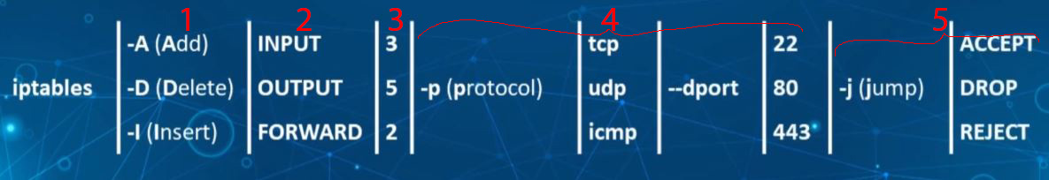

- Действие: добавить, удалить, вставить
- Цепочка правил: входящие, исходящие, пересылка
- Номер правила в цепочке
- Условия выполнения правила
- Действие: разрешить, запретить, запретить с отправкой уведомления источнику

iptables -A INPUT -p tcp --dport=8080 -j ACCEPT --- разрешить входящие на порт 8080 по протоколу tcp
iptables -P INPUT DROP изменить политику по умолчанию, когда не сработало никакое правило на входящее соединение, дропнуть

apt install iptables-persistent netfilter-persistent пакеты для сохранения iptables
netfilter-persistent save команда сохранить изменения, сохранятся файл /etc/iptables/rules.v4
иначе после перезагрузки не сохранятся

